N.° 1171.
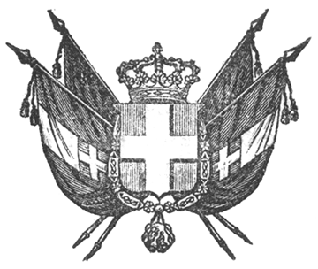

VITTORIO EMANUELE II
per la grazia di dio
RE DI SARDEGNA, DI CIPRO E DI GERUSALEMME,
DUCA DI SAVOIA E DI GENOVA, ECC. ECC.,
PRINCIPE DI PIEMONTE, ECC. ECC. ECC.

Il Senato e la Camera dei Deputati hanno adottato;
Noi abbiamo ordinato ed ordiniamo quanto segue:
Art. 1.
Coloro che per la seconda volta o ulteriormente furono o saranno rimandati in fine dell’anno scolastico da alcuno degli esami prescritti nelle scuole dipendenti dal Ministero di pubblica istruzione, non potranno esservi riammessi se non nel primo mese del venturo anno scolastico, e coloro che saranno rimandati nel primo mese dell’anno scolastico non potranno esservi riammessi prima del finire di detto anno.
Art. 2.
L’esaminando dovrà pagare l’intiero deposito, come se si trattasse di un primo esperimento.
Le vigenti leggi, regolamenti, o disposizioni qualunque sono abrogate, in quanto sono contrarie alla presente.
Il Ministro Segretario di Stato per l’istruzione pubblica è incaricato dell’esecuzione della presente Legge, che sarà registrata al Controllo generale, pubblicata ed inserta nella raccolta degli atti del Governo.
Torino, addì cinque maggio 1851.

VITTORIO EMANUELE

V.° Galvagno.
V.° Alfonso La Marmora.
V.° Colla.

Gioia.

